MEĐUNARODNA, II PARCIJALA

12. poglavlje: Računovodstvo nacionalnog dohotka i platna bilanca
SAŽETAK:
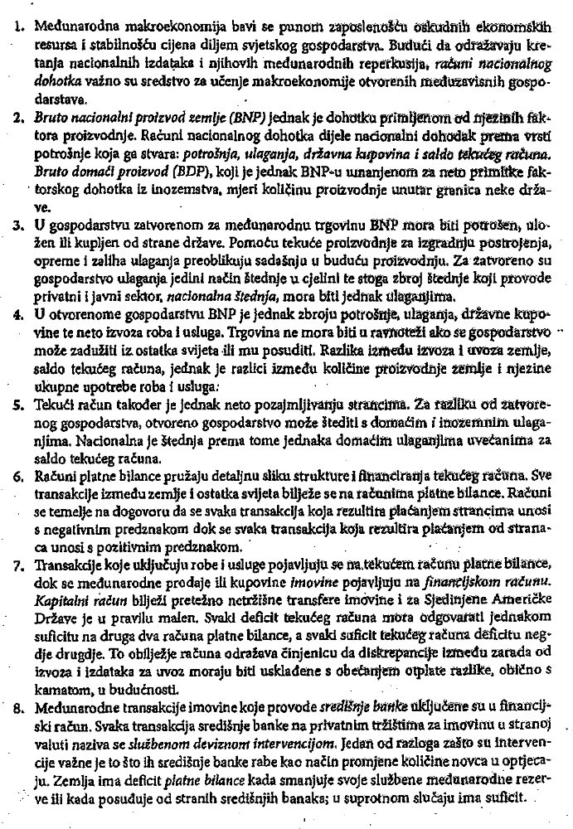

13. poglavlje: Tečajevi i devizno tržište: Imovinski pristup
SAŽETAK:
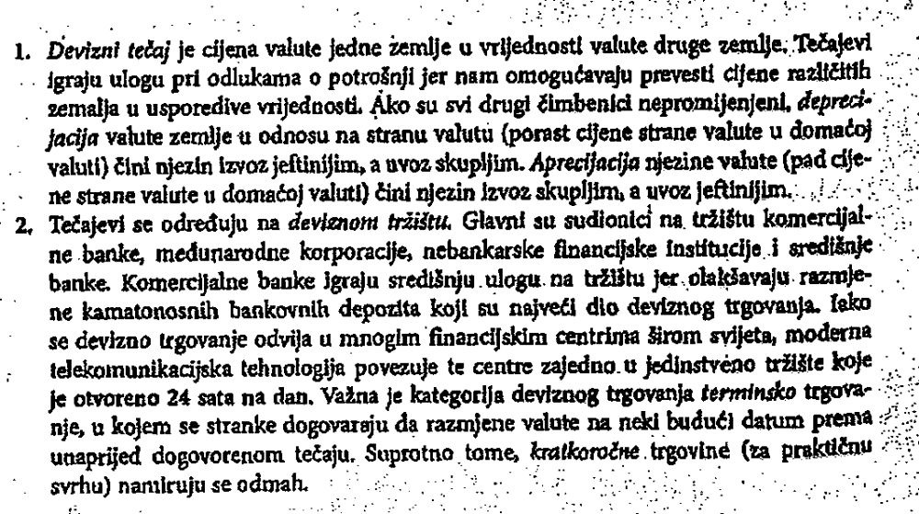
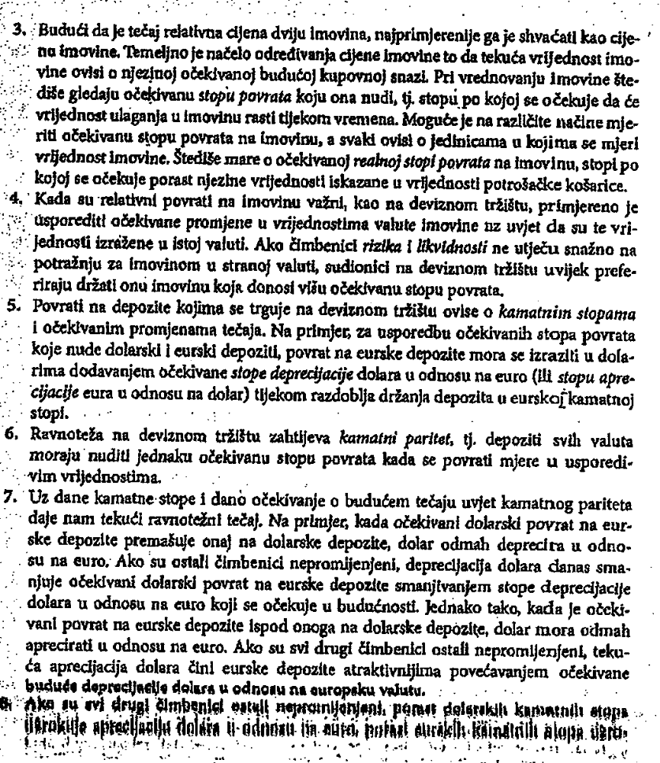

14. poglavlje: Novac, kamatne stope i tečajevi
SAŽETAK:
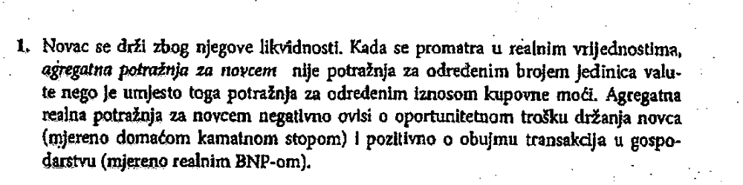
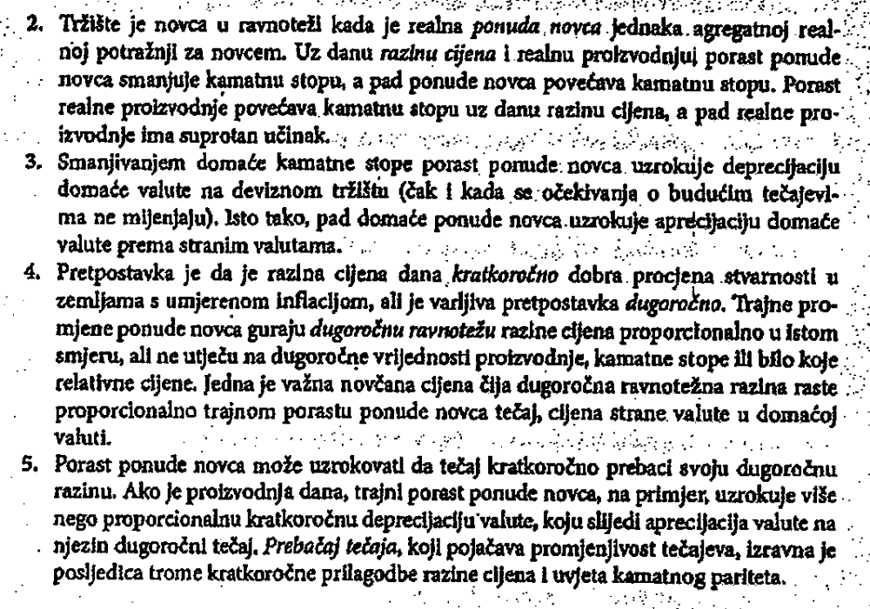

15. poglavlje: Razine cijena i tečaj u dugom roku
SAŽETAK:
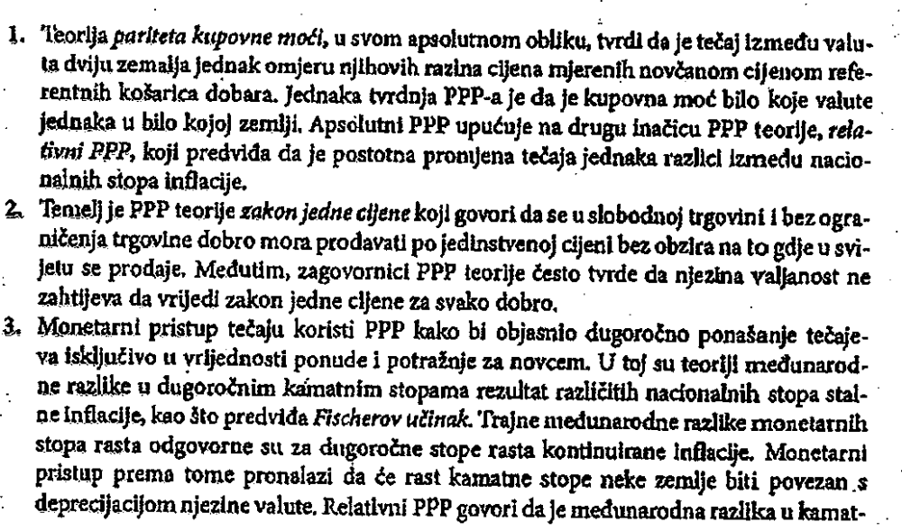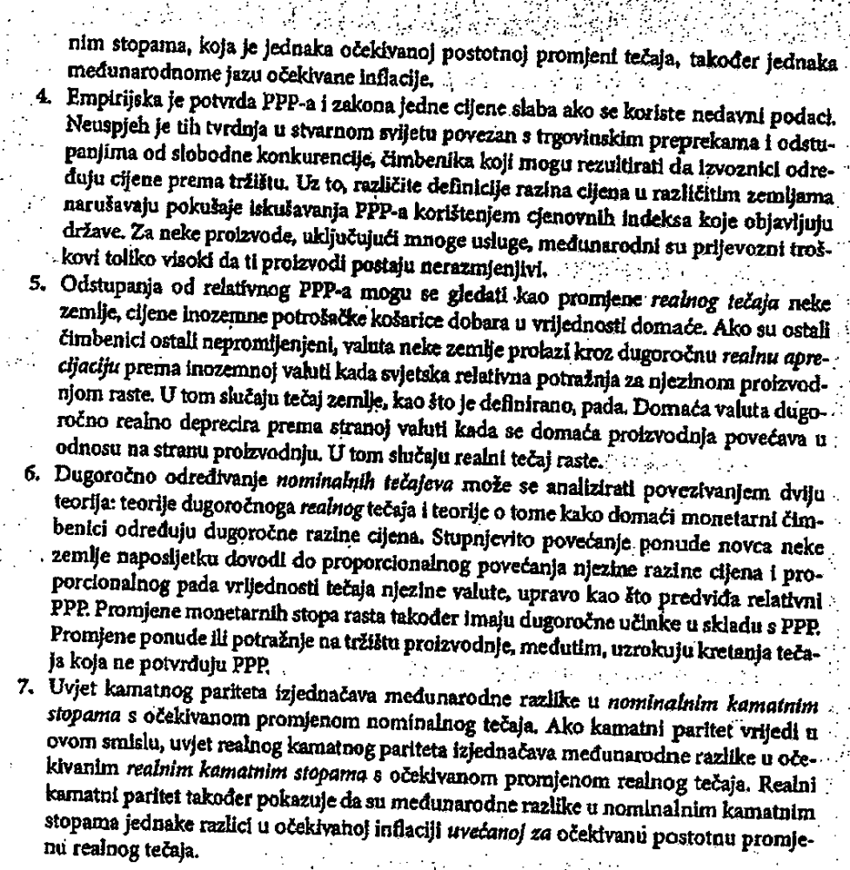

16. poglavlje: Količina proizvodnje i tečaj u kratkom roku
SAŽETAK:
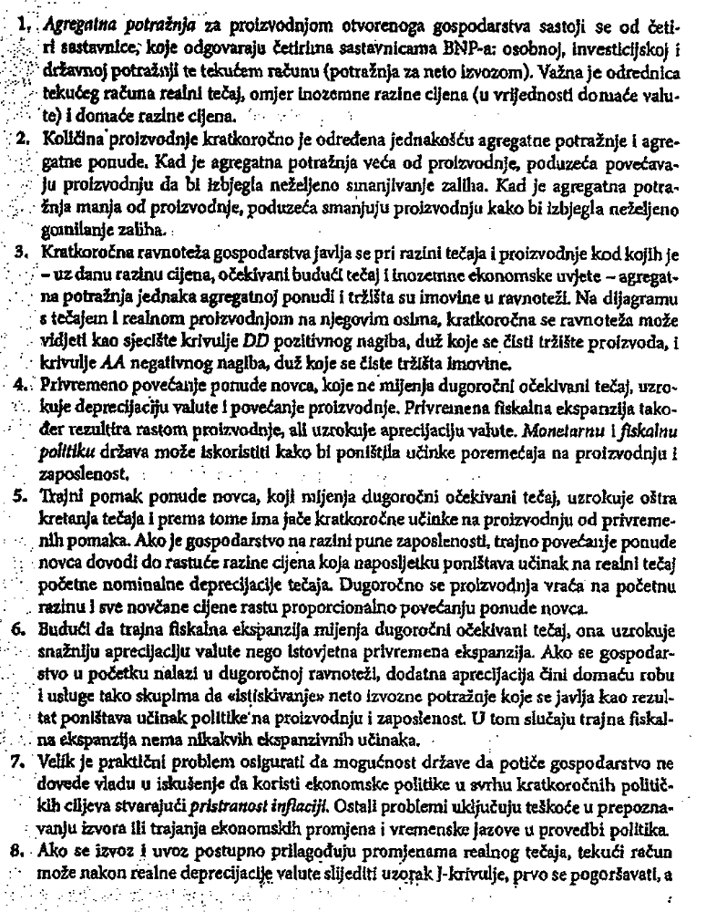

17. poglavlje: Fixni tečajevi i devizne intervencije
SAŽETAK:
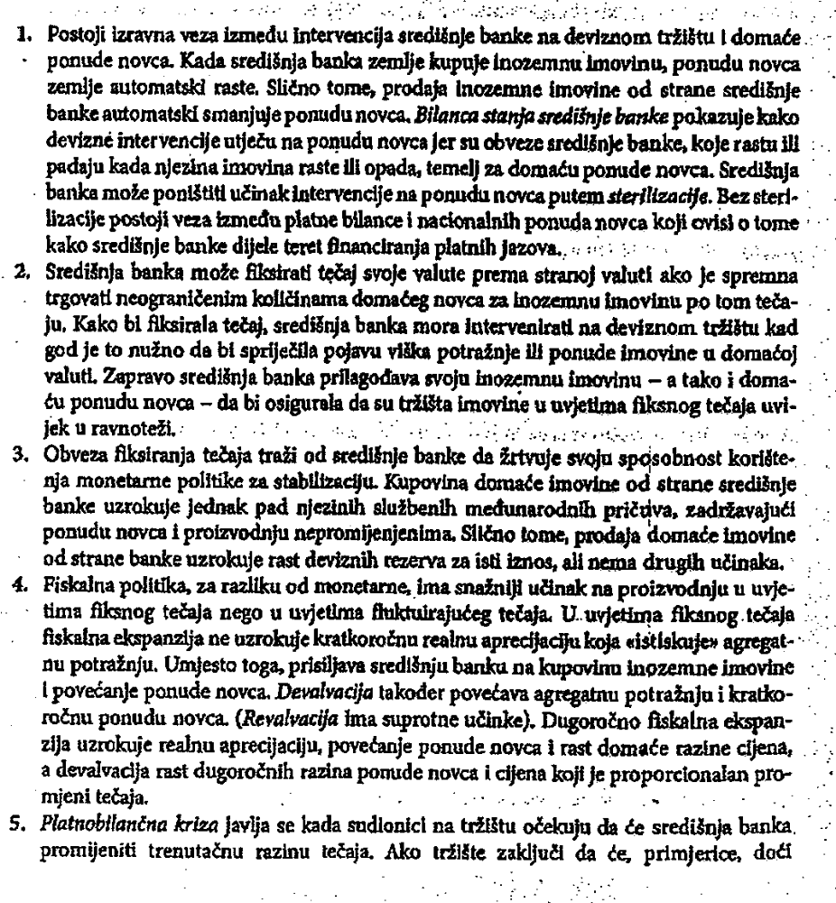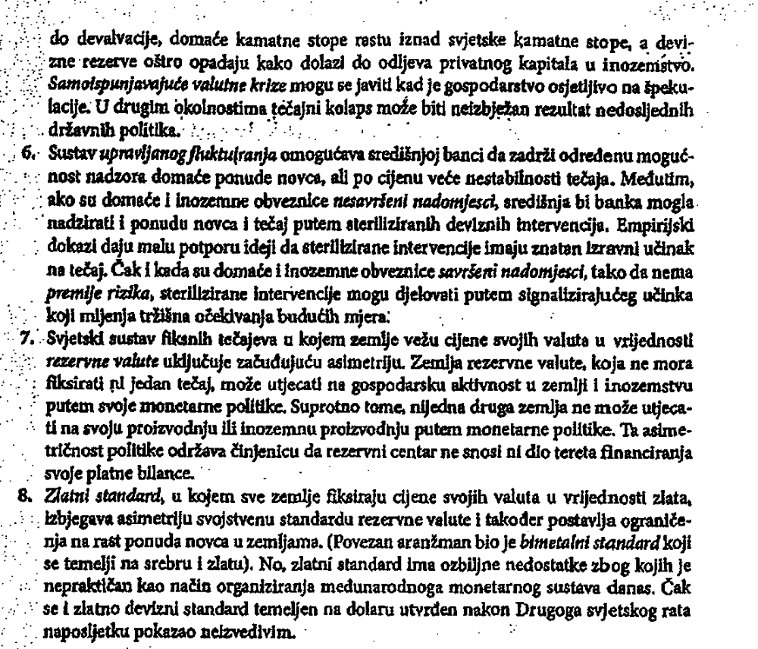

18. poglavlje: Međunarodni monetarni sistem 1870. - 1973.
SAŽETAK:
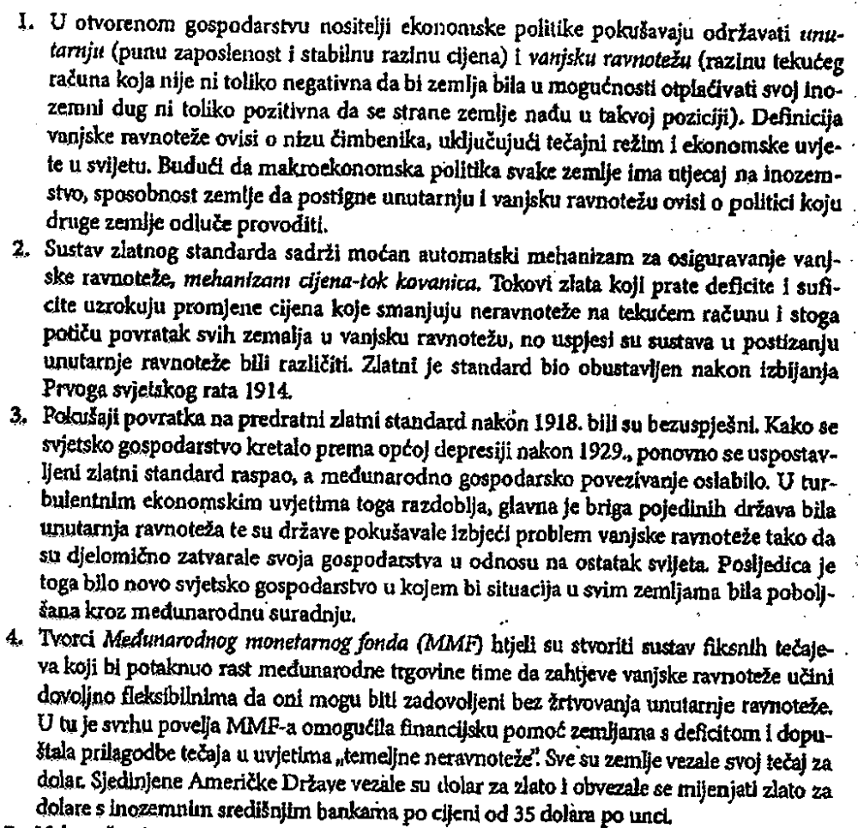
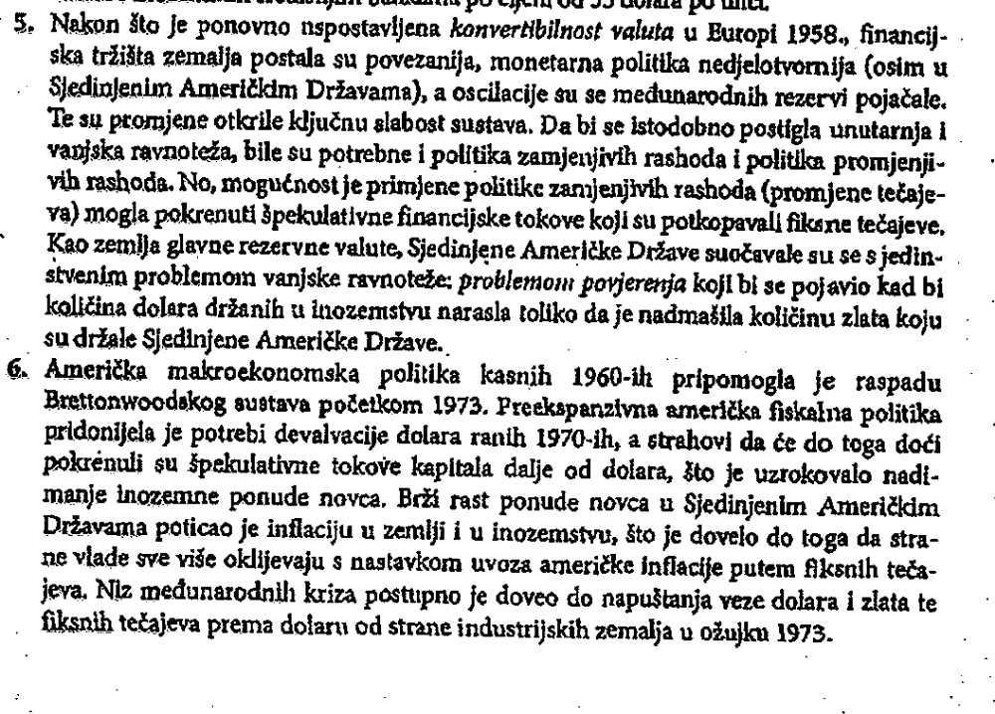
19. poglavlje: Makroekonomska politika i koordinacija u uvjetima fluktuirajućih tečajeva
SAŽETAK:
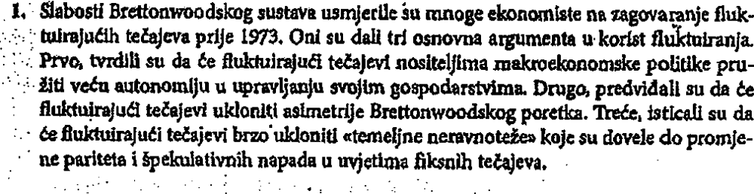
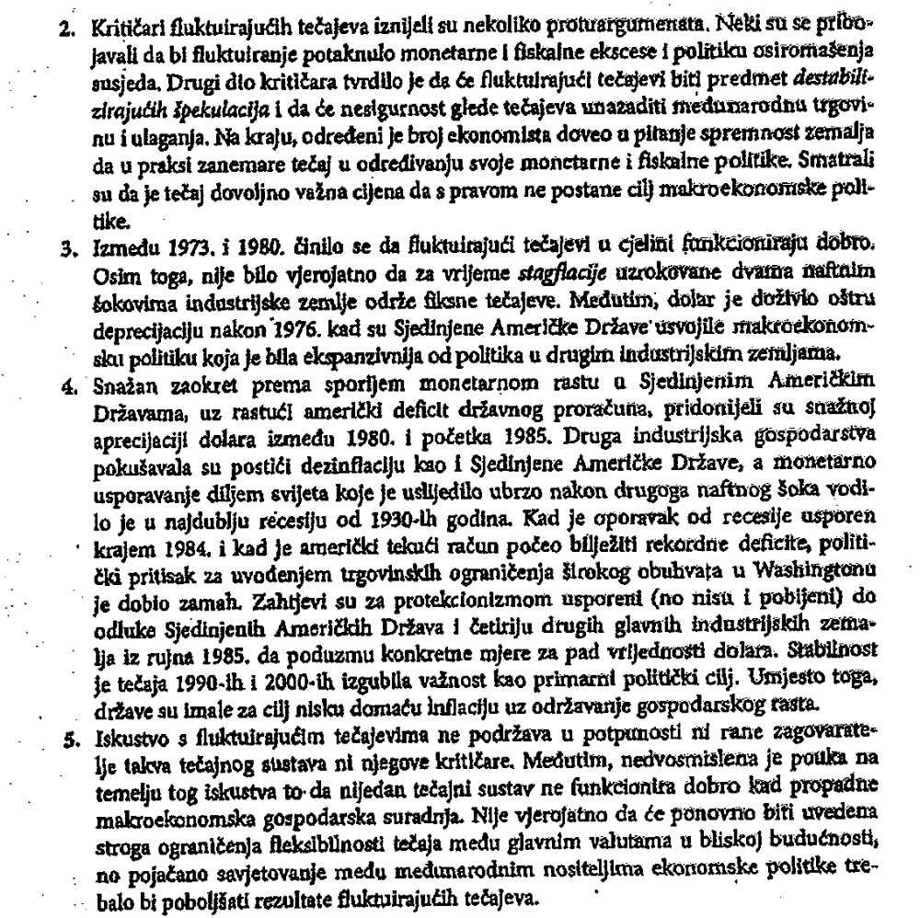

20. poglavlje: Optimalno valutna područja i evropsko iskustvo
SAŽETAK:
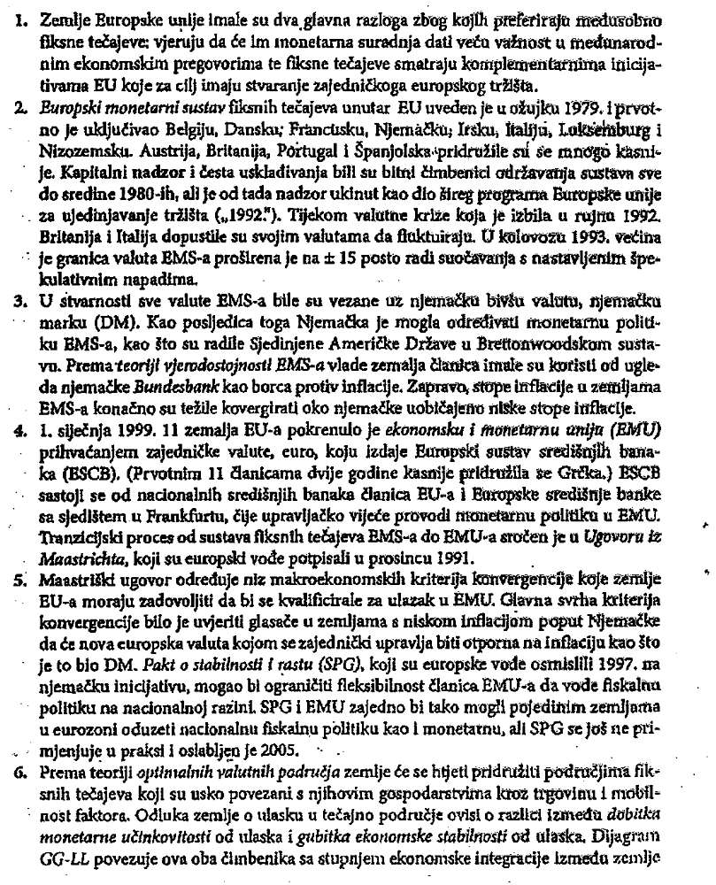

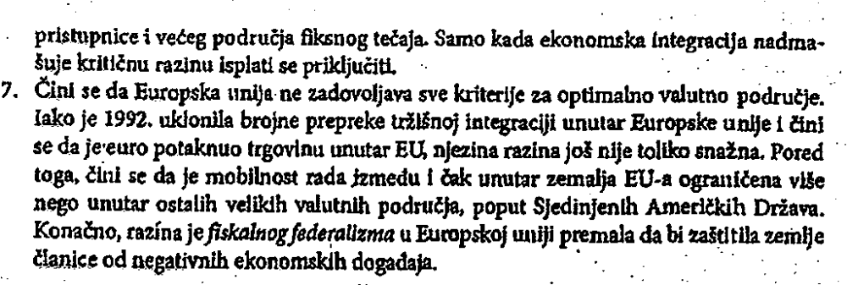

21. poglavlje: Globalno tržište kapitala: rezultati i problemi ekonomske politike
SAŽETAK:
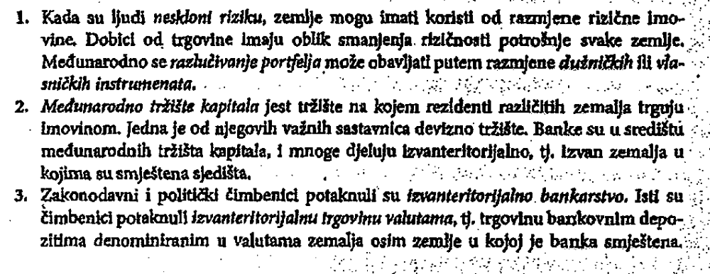
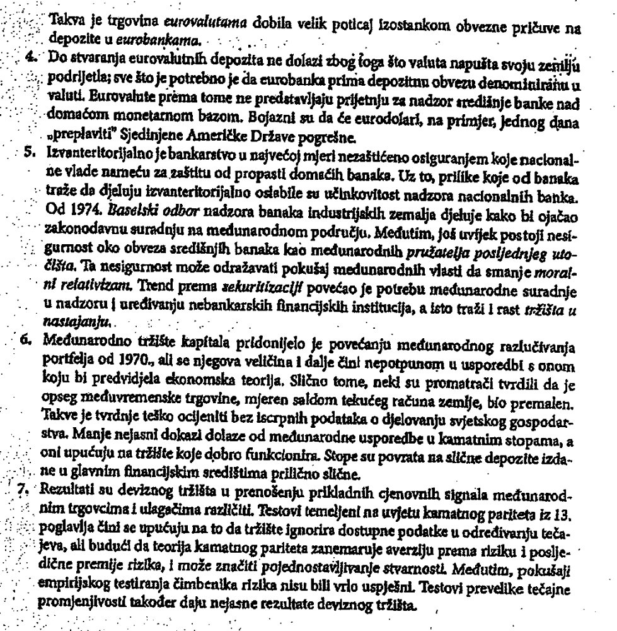

22. poglavlje: Zemlje u razvoju: rast, kriza i reforma
SAŽETAK:
